

**สำนักงานเทศบาลตำบลรางหวาย**  
หมู่ที่ 2 ตำบลรางหวาย อำเภอพนมทวน จังหวัดกาญจนบุรี 71170

เบอร์โทรศัพท์ : 034-540985 , 081-9952323 เบอร์โทรสาร : 034-540984

Email : saraban_ 5710904@dla.go.th

เทศบาลตำบลรางหวาย เบอร์โทรศัพท์ 034-540985 , 081-9952323 เบอร์โทรสาร 034-540984

จุดบริการประชาชน กด 102

นายกเทศมนตรี กด 101

ปลัดเทศบาล กด 103

สำนักปลัดเทศบาล กด 104

กองคลัง กด 105

กองช่าง กด 106

กองสาธารณสุขและสิ่งแวดล้อม กด 107

กองการศึกษา กด 108

งานป้องกันและบรรเทาสาธารณภัย กด 109

เบอร์ตรงห้องป้องกันและบรรเทาสาธารณภัย เบอร์โทรศัพท์ 034-682789

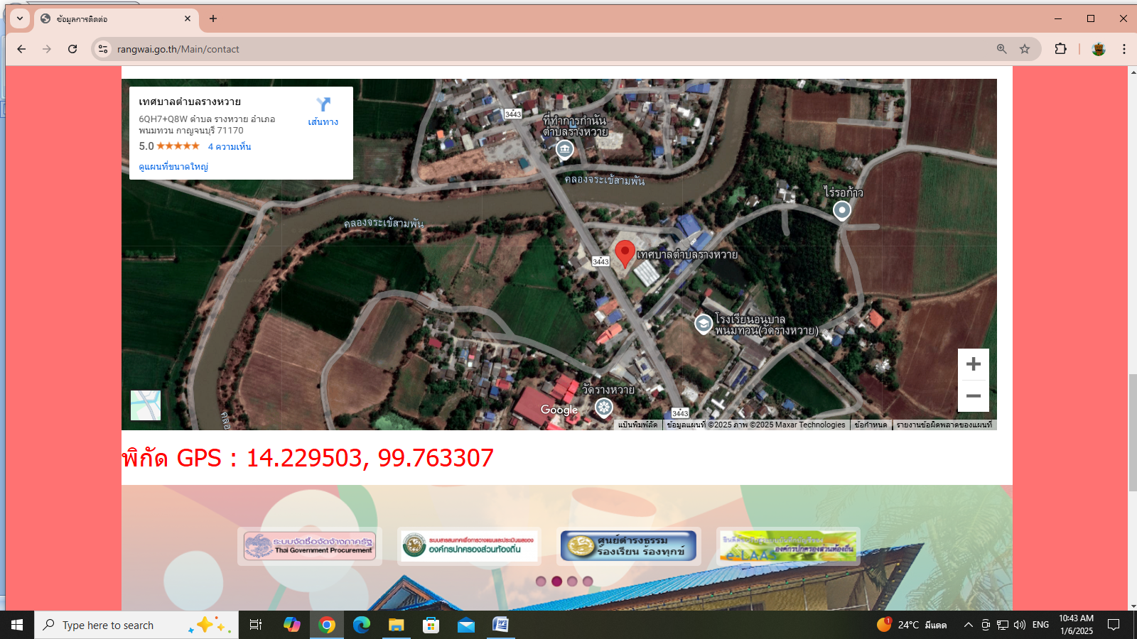www.rangwai.go.th

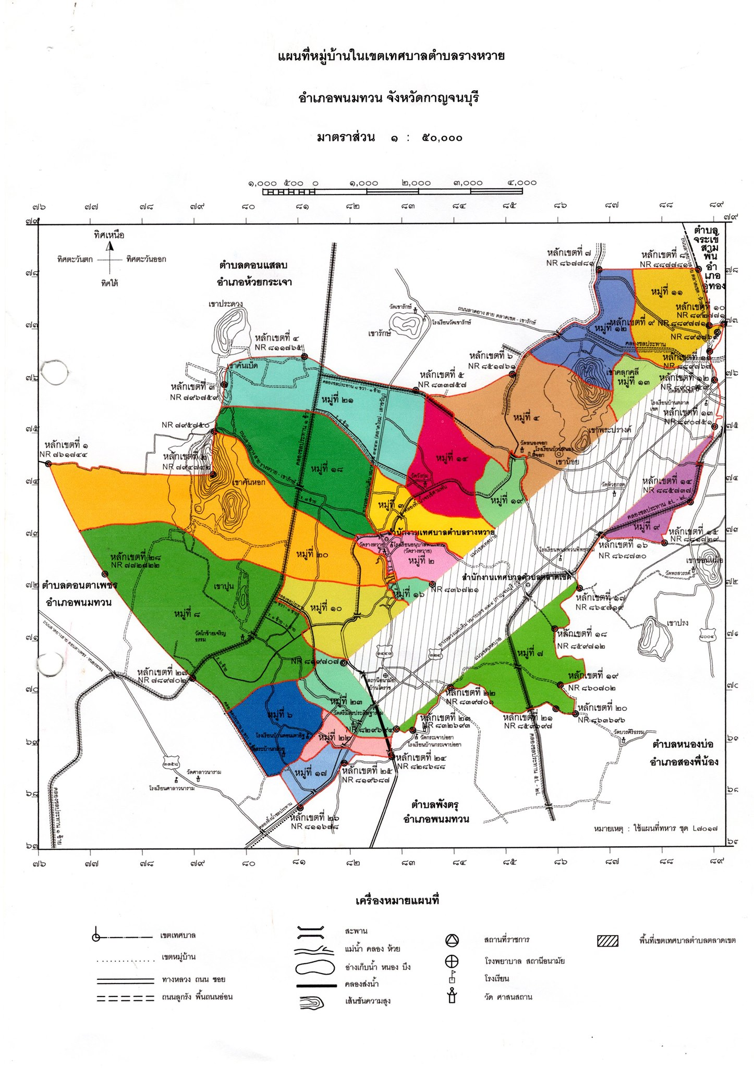

**กระดานสนทนา Q&A เทศบาลตำบลรางหวายใช้ Messenger Live Chat ในการสนทนาออนไลน์**

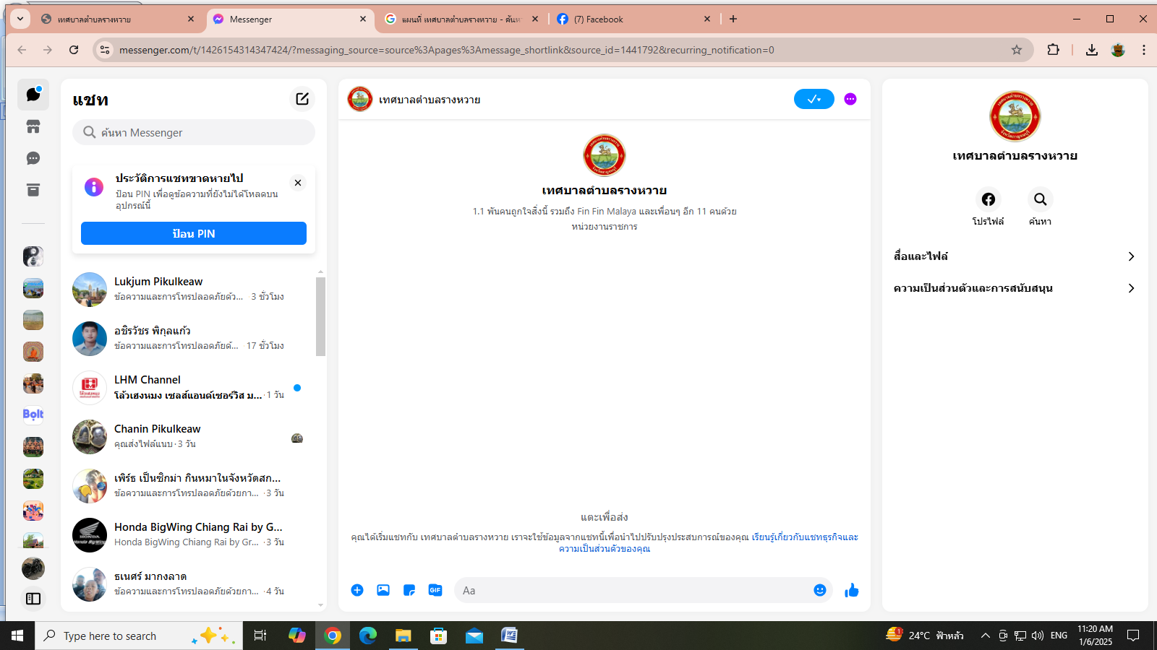

**Messenger Live Chat**

